Polska Kazimierza Wielkiego

Polecenie 1.
Do każdego hasła dopisz informację, z jaką działalnością króla Kazimierza Wielkiego jest ono związane.

- „wieczysta jałmużna”
……………………………………………………………………………………………………
- uczta u Wierzynka
……………………………………………………………………………………………………
- dwa razy większa…
……………………………………………………………………………………………………
- „zostawił Polskę murowaną”
……………………………………………………………………………………………………

Polecenie 2.
Ustal, czy poniższe zdania są prawdziwe czy fałszywe. Wstaw znak X w odpowiednim miejscu tabeli.

 | Prawda | Fałsz
Kazimierz Wielki był ostatnim władcą z dynastii Piastów.
W ciągu swojego panowania Kazimierz Wielki powiększył obszar państwa przeszło czterokrotnie.
Działalność budowlana króla była możliwa m.in. dzięki wprowadzeniu w kraju jednej monety.

Polecenie 3.
Przeanalizuj mapę, a następnie zaznacz poprawne odpowiedzi.
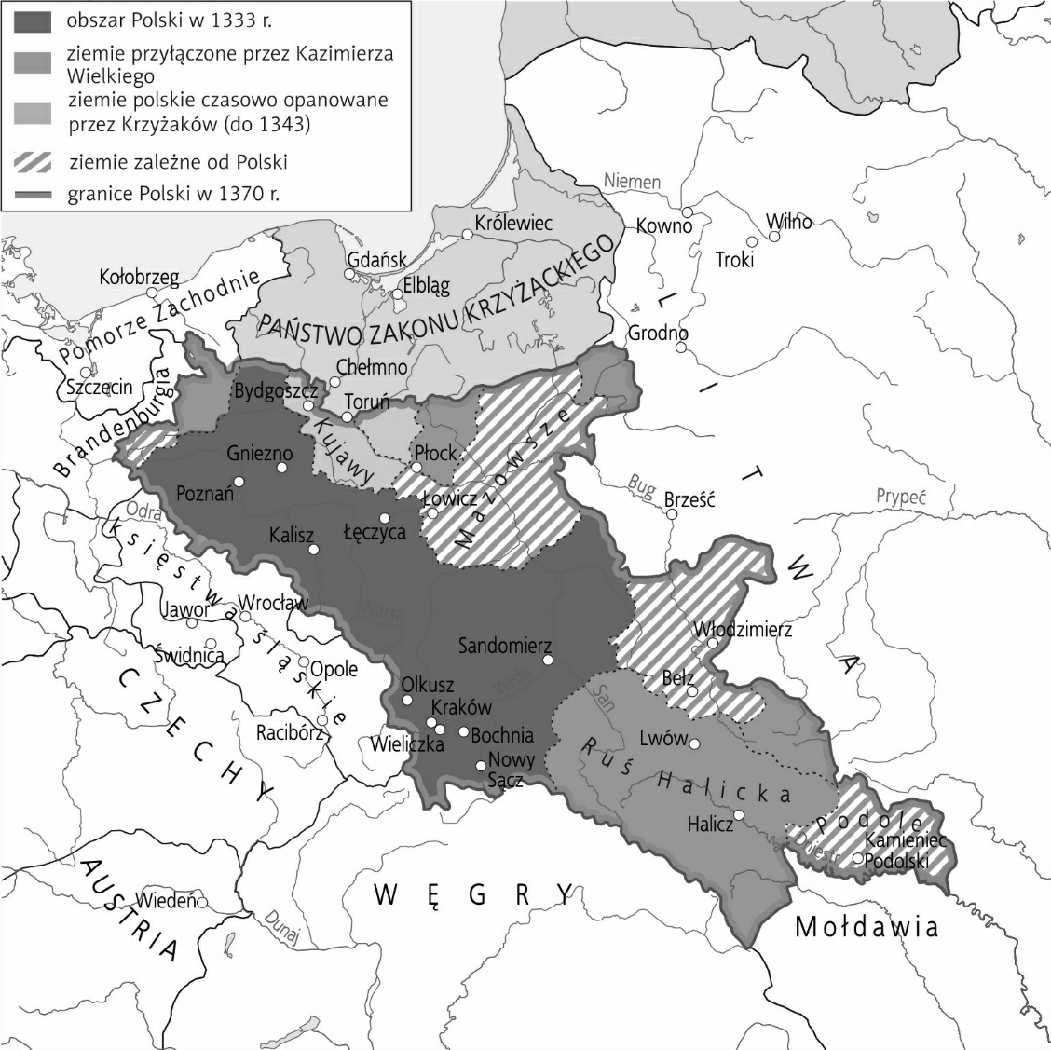

1. Wśród ziem przyłączonych do Polski za panowania Kazimierza Wielkiego znalazły się:
□ a) Podole i Kujawy
□ b) Podole i Mazowsze
□ c) ziemia płocka i Ruś Halicka
□ d) Mazowsze i Ruś Halicka

2. Ziemia utracona przez Władysława Łokietka, którą Kazimierz Wielki odzyskał, to:
□ a) Mazowsze
□ b) Kujawy
□ c) Pomorze Gdańskie
□ d) Ruś Halicka

